

**Бөкей ордасы ауданы бойынша жайылымдарды геоботаникалық зерттеп-қарау негізінде жайылым айналымдарының схемасын бекіту туралы**

***Күшін жойған***

Батыс Қазақстан облысы Бөкей ордасы ауданы әкімдігінің 2018 жылғы 29 желтоқсандағы № 243 қаулысы. Батыс Қазақстан облысының Әділет департаментінде 2019 жылғы 4 қаңтарда № 5495 болып тіркелді. Күші жойылды - Батыс Қазақстан облысы Бөкей ордасы ауданы әкімдігінің 2024 жылғы 25 шілдедегі № 123 қаулысымен

      Ескерту. Күші жойылды - Батыс Қазақстан облысы Бөкей ордасы ауданы әкімдігінің 25.07.2024 № 123 қаулысымен (оның алғашқы ресми жарияланған күнінен кейін күнтізбелік он күн өткен соң қолданысқа енгізіледі).

      Қазақстан Республикасының 2003 жылғы 20 маусымдағы Жер Кодексіне, Қазақстан Республикасының 2001 жылғы 23 қаңтардағы "Қазақстан Республикасындағы жергілікті мемлекеттік басқару және өзін-өзі басқару туралы", 2017 жылғы 20 ақпандағы "Жайылымдар туралы" Заңдарына сәйкес, Бөкей ордасы ауданының әкімдігі **ҚАУЛЫ ЕТЕДІ**:

      1. Осы қаулының қосымшасына сәйкес Бөкей ордасы ауданы бойынша жайылымдарды геоботаникалық зерттеп-қарау негізінде жайылым айналымдарының схемасы бекітілсін.

      2. Аудан әкімі аппаратының басшысы (Е.Айтқалиев) осы қаулының әділет органдарында мемлекеттік тіркелуін, Қазақстан Республикасының нормативтік құқықтық актілерін эталондық бақылау банкінде оның ресми жариялануын қамтамасыз етсін.

      3. Осы қаулының орындалуын бақылау аудан әкiмiнiң орынбасары Р.Зұлқашевқа жүктелсiн.

      4. Осы қаулы алғашқы ресми жарияланған күнінен бастап қолданысқа енгізілсін.

|  |  |
| --- | --- |
| *Аудан әкiмi* | *Н.Рахымжанов* |

|  |  |
| --- | --- |
|  | Бөкей ордасы ауданы әкімдігінің 2018 жылғы 29 желтоқсандағы №243 қаулысына қосымша |

**Бөкей ордасы ауданы бойынша жайылымдарды геоботаникалық зерттеп-қарау негізінде жайылым айналымдарының схемасы**

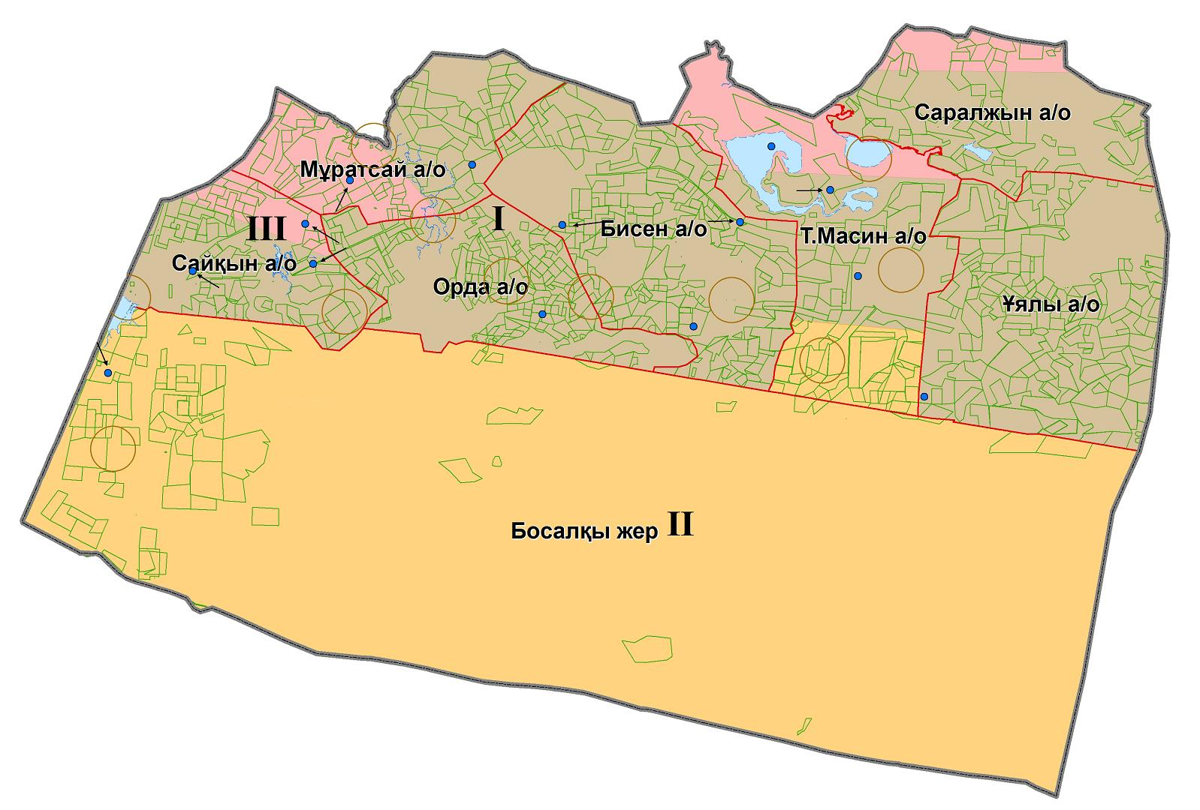

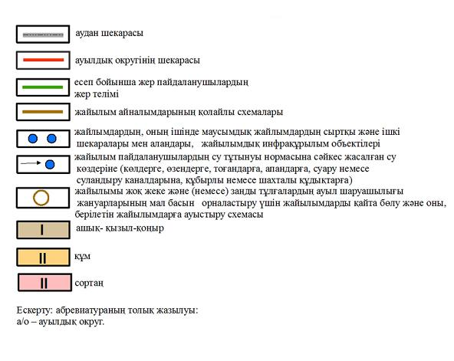

© 2012. Қазақстан Республикасы Әділет министрлігінің «Қазақстан Республикасының Заңнама және құқықтық ақпарат институты» ШЖҚ РМК